Activiteit | Categorie |  | Groep
Wall run | Free running |  | 7&8
Beschrijving activiteit |  | Plattegrond
Leg 1 dikke mat tegen de muur.  Zet met krijt een aantal strepen op de muur. Zo kunnen de leerlingen makkelijk controleren hoe hoog ze zijn gekomen en wie het hoogste komt.  De leerlingen maken een rij bij de pion.  De leerlingen moeten vanaf de pion een aanloop nemen en proberen zo hoog als mogelijk de muur aan te tikken met hun hand.  Ze moeten dus proberen zo hoog als mogelijk de muur op te lopen, uitstrekken en de muur aantikken.  De leerlingen moeten na het aantikken weer landen op 2 voeten en mogen eventueel een PK-rol uitvoeren (zie lesvoorbereiding PK-rol, module free running). |  | 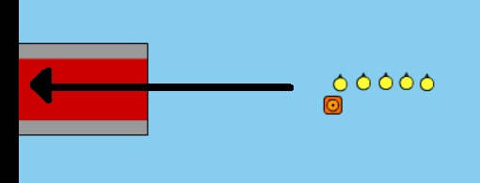  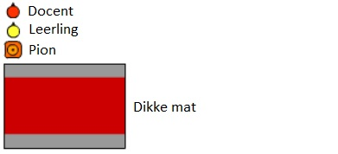
Regels |  | Differentiaties
- 1 leerling tegelijk op de dikke mat  - De leerling die het hoogste komt (waar hij/zij de muur aantikt) wint  - Na de sprong weer achteraan in de rij aansluiten |  | Makkelijker  - Langere aanloop  - Lijnen laag op de muur  - Zonder PK-rol landen  Moeilijker  - Kortere aanloop  - Lijnen hoog op de muur  - Met PK-rol landen
Doelen |  | Veiligheid
Motorische doelstelling:  Aan het einde van de les kan 2/3 van de leerlingen minimaal ¾ van zijn/haar lichaamslengte omhoog springen/lopen (ongeveer schouderhoogte).  Sociale doelstelling:  Aan het einde van de les hebben de leerlingen een veilige leersituatie gecreëerd. Hiermee bedoel ik dat de leerlingen elkaar aanwijzingen geven om elkaar zo ver mogelijk te krijgen. Dit betekent dat als iemand valt of een foutje maakt er niet uitgelachen wordt maar ze juist helpen.  Cognitieve doelstelling:  Aan het einde van de les snappen de leerlingen dat je door stappen op de muur te zetten (omhoog lopen). Het beste de horizontale snelheid in verticale snelheid om kan zetten (hoogte maken). |  | - Bij free running is zelfverzekerd zijn heel belangrijk. Dus doe alleen dingen als je zeker weet dat je het kunt en bouw het rustig op.
Beweegproblemen met aanwijzingen |  | Materialen
BP:  De leerlingen landen niet op 2 voeten (expres).  AW:  Grijp meteen in. Als je dit niet doet kan iemand geblesseerd raken aan bijvoorbeeld de polsen. |  | - 1 dikke mat  - 1 pion  - 1 muur

